Этапы внутренней отделки дачного домика

своими руками
(бюджетный вариант)
1. Мониторинг сайтов строительных магазинов г. Таганрога, изучение ассортимента и подбор необходимых материалов.

2. Выполнение замеров помещений и вычисление необходимых площадей с помощью формул
S_{пола} = S_{потолка} = S_{прямоугольника}
Буклет разработан
учеником 11 «Ф» класса
ГБОУ РО «Таганрогский педагогический
лицей-интернат»

Покалюхиным Александром
S = b · c
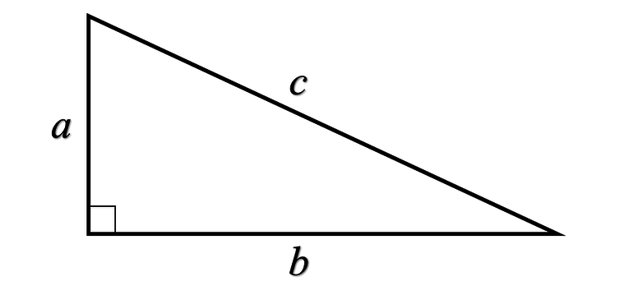
Теорема Пифагора
c² = a² + b²
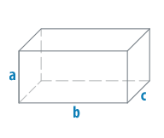
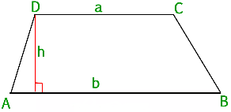
Формула площади трапеции. S = $\frac{a+b}{2}$·h
S_{бок} = Р· a
S_{бок} = ( 2b + 2c ) · a,

3. Составление сметы планируемой отделки.
«РАСЧЁТ СРЕДСТВ НА ВНУТРЕННЮЮ ОТДЕЛКУ ДАЧНОГО ДОМИКА
СВОИМИ РУКАМИ (БЮДЖЕТНЫЙ ВАРИАНТ)»

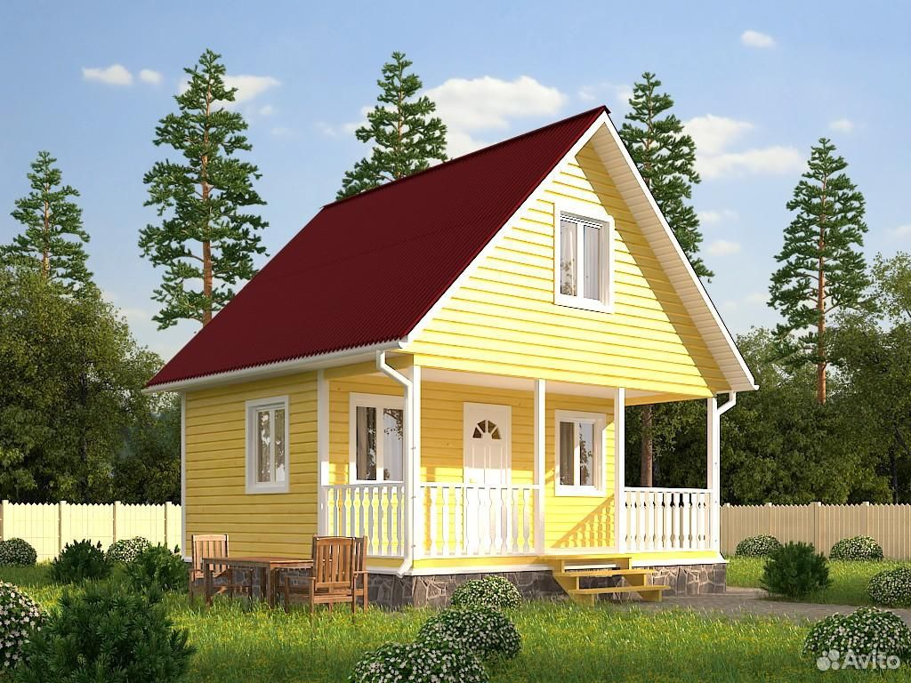

Выбранные материалы
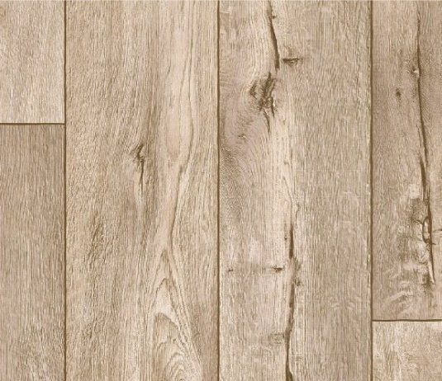
Ламинат коллекции Kronospan 32 класс
Потолочная плита "Париж-2"
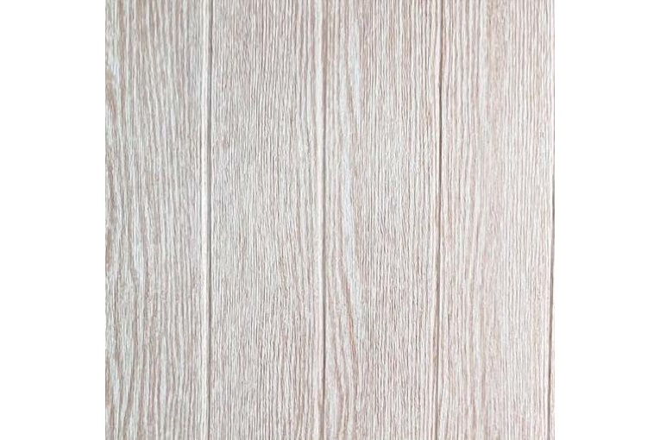
Самоклеящиеся мягкие 3D панели ООО Декор Трейдинг Доска
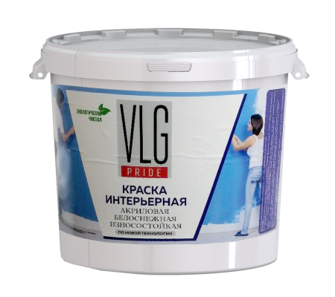
Краска интерьерная VLG ВДАК-203 12 кг
Колеровочная краска Dufa Vollton und Abtonfarbe D230

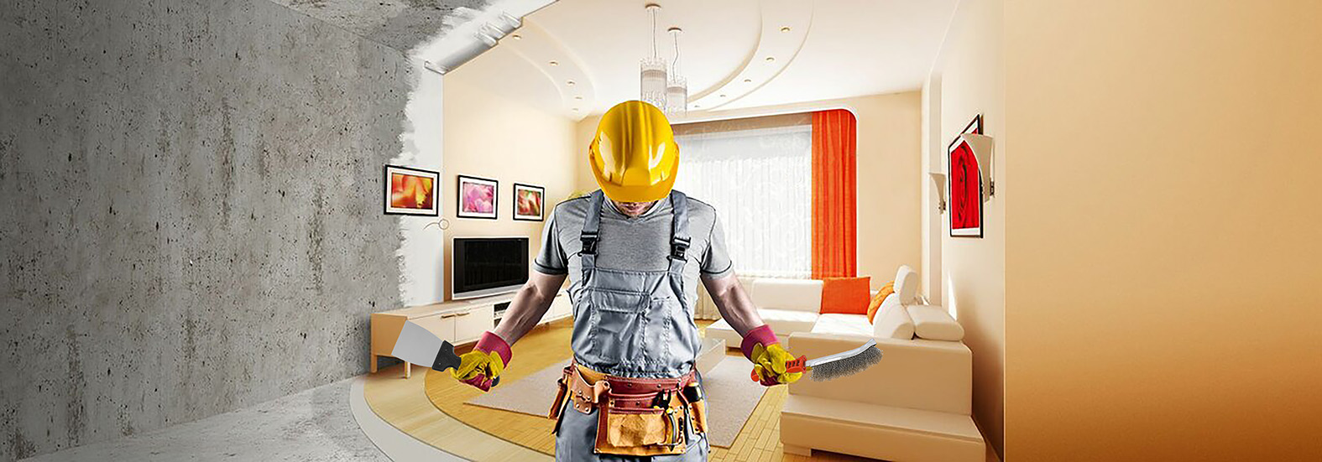

Строительные материалы | Стоимость материалов
Ламинат коллекции Kronospan 32 класс, | 29948,92 руб.
Потолочная плита "Париж-2" и потолочные плинтусы | 13580 руб.
Самоклеящиеся мягкие 3D панели ООО Декор Трейдинг | 13000 руб.
Краска интерьерная VLG ВДАК-203 | 6420 руб.
ИТОГО  (включая доставки) | 64200 руб.

В таком доме хочется жить!!!!
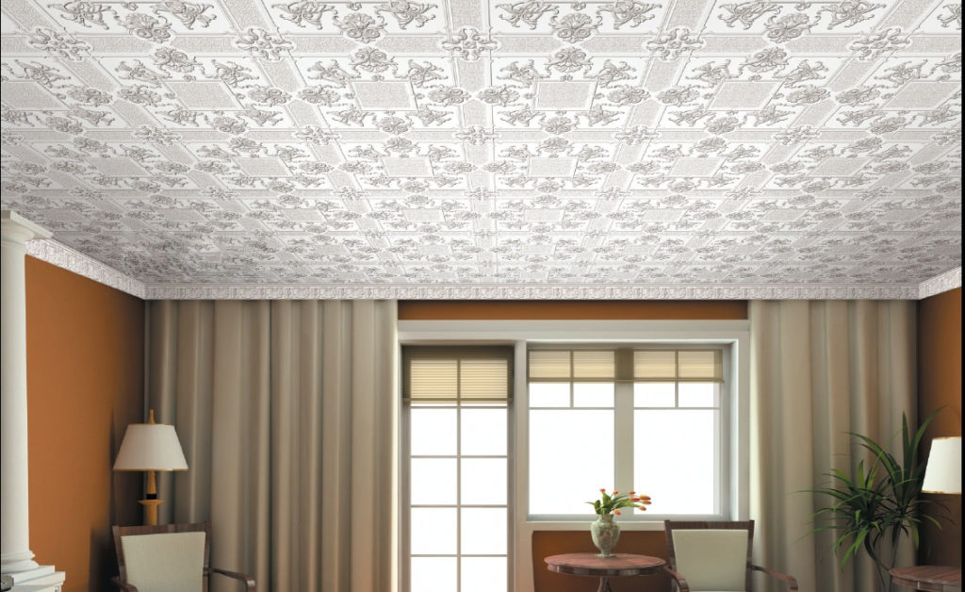
Красиво оформленный дачный дом дарит своим владельцам чувство комфорта и уюта.
Поэтому обустройству дачного домика следует уделить особое внимание.
Важно подобрать максимально подходящие отделочные материалы, которые окажутся и красивыми, и практичными в эксплуатации.
Давайте с вами поучаствуем в преображении такого домика!

Выделим основные этапы данной внутренней отделки.

